（1）通过使用Windows命令行模式提供的nslookup命令查询www.baidu.com的IP地址，给出结果截图，并对返回的结果进行解释。同时，利用Wireshark捕获查询的交互过程，给出结果截图，并进行简要说明。

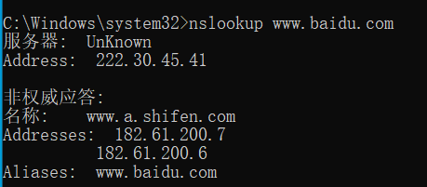

最上面的 Server 和 Address 是该词查询的 DNS 服务器。可以自己指定，也可以默认。

默认情况下 DNS 服务器的端口为53。

非权威应答（Non-authoritative answer）意味着answer来自于其他服务器的缓存，而不是权威的Baidu DNS服务器。缓存会根据 ttl（Time to Live）的值定时的进行更新。

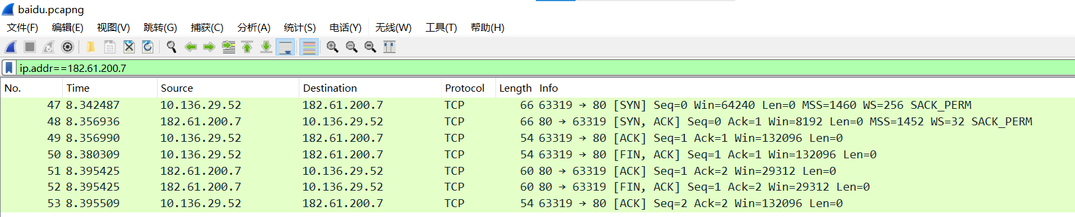

七个数据包分别为三次握手和四次挥手。

（2）以反复解析为例，说明域名解析的基本工作过程（可以结合图例）。给出内容分发网络（CDN）中DNS重定向的基本方法，说明原始资源记录应该如何修改，并描述重定向过程。

反复解析指每次请求一个服务器，如果不通再请求别的服务器。

如图，请求主机向本地域名服务器发送询问，本地域名服务器向根域名服务器发送询问，收到回应后向TLD域名服务器询问目标主机所在的域名服务器发起询问，收到回应后向请求主机答复。

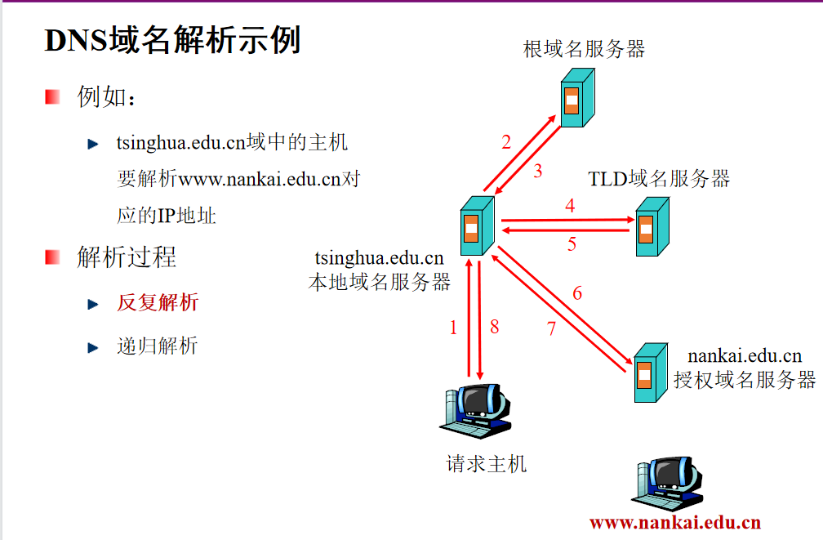

（3）在DNS域名系统中，域名解析时使用UDP协议提供的传输层服务（DNS服务器使用UDP的53端口），而UDP提供的是不可靠的传输层服务，请你解释DNS协议应如何保证可靠机制。